Informe

Después de hacer una lectura detallada sobre la guía del parcial I, proseguí a seguir los pasos para la implementación.

1. Primero implemente una conexión de leds de 8x8(8 leds por fila y 8 filas de leds).

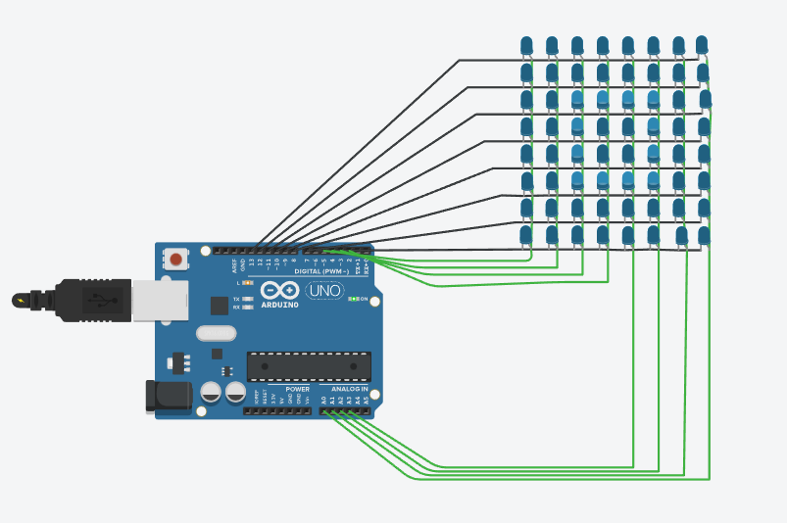

después tuve que cambiar la implementación del circuito por las restricciones que hizo el profesor.

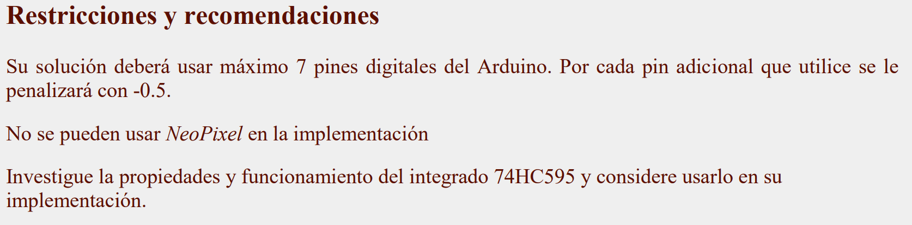

Como estaba usando mas de 8 pines digitales de Arduino, migre a investigar el funcionamiento integrado 74HC595 para reducir este abuso de pines en el Arduino.